ОТКРЫТОЕ АКЦИОНЕРНОЕ ОБЩЕСТВО
«ВОРОНОВСКИЙ ЗАВОД РЕГЕНЕРИРОВАННОГО МОЛОКА»
142160, г.Москва, д.Львово
р/с 40702810604010140194  Банк «Возрождение» (ПАО) г.Москва  БИК 044525181, к/с 30101810900000000181  ИНН 5074003277  КПП 775101001 | 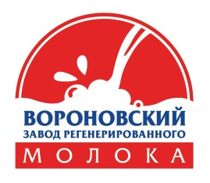 | 8-499-220-38-38-многоканальный,  8-495-651-89-53 --многоканальный  8-926-55-00-976, 8-909-666-5194  e-mail:  zcmoloko@gmail.com, ss6665194@yandex.ru  www.zcmoloko.ru

Уважаемые коллеги!
ОАО «Вороновский завод регенерированного молока» - флагман отрасли отечественных заменителей цельного молока для молодняка сельскохозяйственных животных, производитель высококачественных продуктов для выпойки молодняка приглашает к взаимовыгодному сотрудничеству.
Вороновский завод регенерированного молока был основан в 1971 году и является первенцем производства полноценных заменителей цельного молока для выпойки молодняка сельскохозяйственных животных в РФ. Проектная мощность завода – 5 тонн готового продукта в час.
Завод расположен в д. Львово города Москвы на 64 км. Калужского шоссе. Завод оснащен итальянским технологическим оборудованием. Производственно-аналитическая лаборатория проводит жесткий контроль качества сырья и готовой продукции на каждом этапе технологического процесса.
Заменители цельного молока на нашем предприятии производятся в соответствии с действующими ТУ 9223-280-00419785-2002 и ТУ 9223-002-30317639-12 по научно-обоснованным рецептам, разработанным ГНУ ВНИИЖ и ГНУ ВНИМИ для всех видов сельскохозяйственных животных (телят, поросят и других).
В 2006 на заводе внедрена новая технология ввода в ЗЦМ сухого жира, что позволило значительно повысить культуру производства и технологические характеристики продукта.
Продукция, выпускаемая под марками «Молоко регенерированное сухое "Вороновское" и LOGAS сохраняет достойную репутацию и выгодно отличается на рынке заменителей цельного молока по составу и эффективности.
Это подтверждают произведенные сравнительные производственные исследования различных заменителей в условиях разных хозяйств.

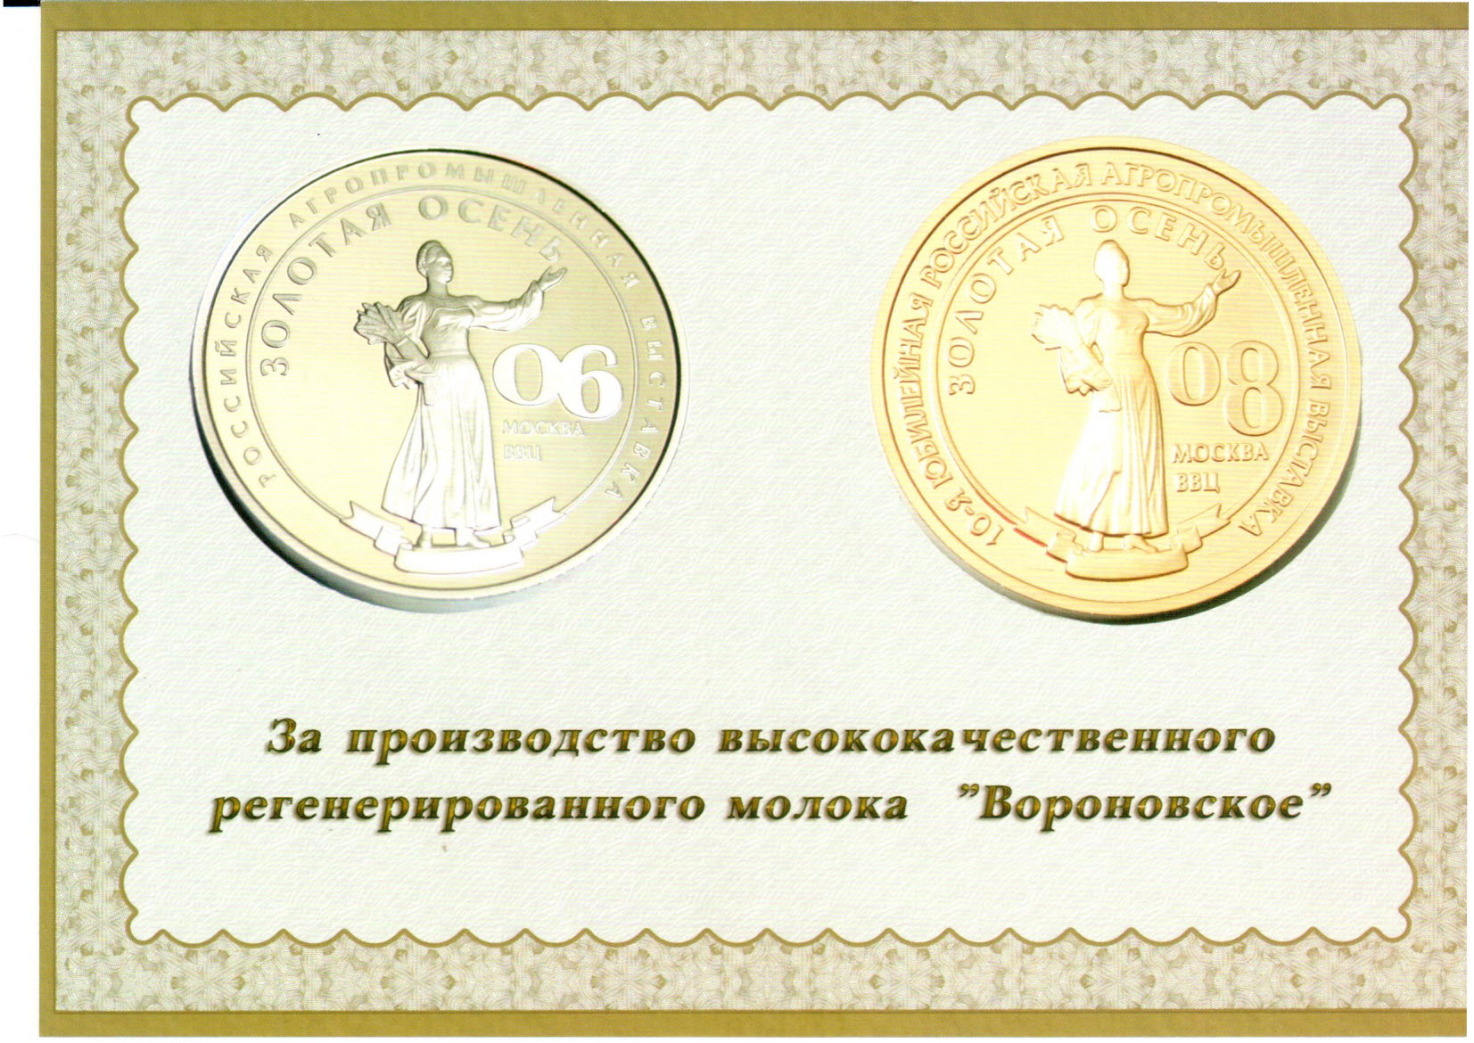

ОАО "ВЗРМ" постоянно принимает участие в различных агропромышленнх выставках. В 2006 году регенерированное молоко сухое "Вороновское" было награждено серебряной медалью и дипломом Российской агропромышленной выставки "Золотая Осень". А в 2008 - золотой медалью и дипломом 10-й Российской агропромышленной выставки "Золотая Осень"
Заменители цельного молока для молодняка сельскохозяйственных животных, производимые ОАО «Вороновский завод регенерированного молока» отвечают всем основным зоотехническим требованиям к выращиванию молодняка:
- обеспечение сбалансированного рациона кормления, что снижает затраты кормов на единицу продукции в 1,5-2 раза
- получение телятами до двухмесячного возраста рационов с высокой биологической ценностью входящих в него протеинов молочных и добавочных кормов
- обеспечение молодняка минеральными веществами, т.к. недостаток их в рационе сопровождается нарушением обмена веществ, задержкой роста, потерей и извращением аппетита и т.д.
- обеспечение микроэлементами, дефицит которых отрицательно влияет на метаболизм, уровень продуктивности, переваримость и использование питательных веществ
- достаточное обеспечение витаминами А и D, что позволяет сохранить здоровье и интенсивный рост молодняка, особенно в зимний период, когда в цельном молоке наблюдается естественный недостаток этих витаминов
- преимущество перед сборным молоком, т.к. в стаде могут быть больные коровы, молоко от которых для выпойки молодняка непригодно
Вся продукция производится из высококачественного сырья ведущих отечественных и зарубежных производителей на итальянском оборудовании по рецептурам, разработанным учеными Всероссийского института молочной промышленности и Всероссийского института животноводства. На протяжении более чем тридцати лет ассортимент нашего предприятия сохраняет высокую репутацию у животноводов и выгодно отличается от представленных на рынке заменителей цельного молока по составу и эффективности.
Основными компонентами некоторых указанных продуктов премиум-класса являются: сухое цельное молоко, сухое обезжиренное молоко и сухая сладкая молочная сыворотка (более 60% от общей массы), что обеспечивает максимальную усваиваемость и стабильные показатели привесов.
Строгий лабораторно-технологический контроль позволяет специалистам завода уверенно гарантировать безопасность и качество как сырья, так и готовой продукции!

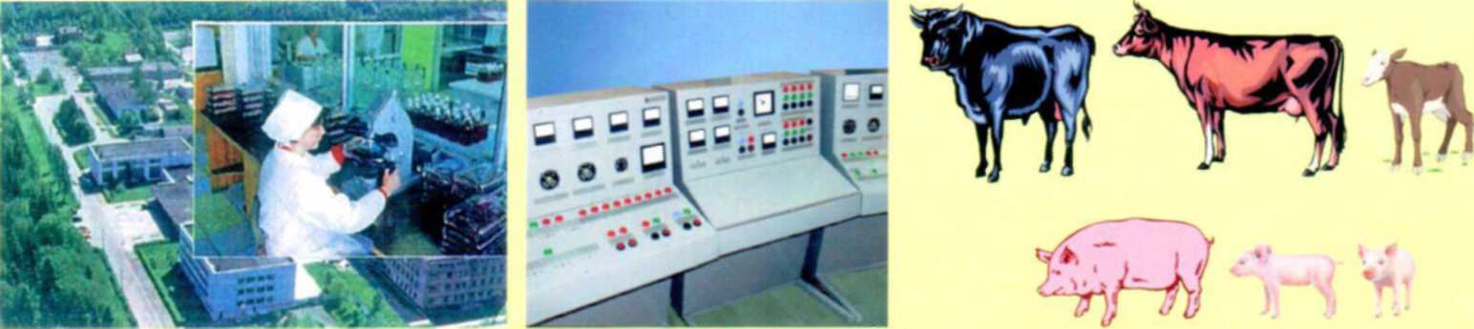
Оптимальное соотношение цена-качество - при разработке рецептов ЗЦМ неукоснительно соблюдается принцип физиологической адекватности корма, т.е. соответствия видовым, возрастным и физиологическим особенностям молодняка животных, а также учитывается их экономическая целесообразность.
Качество продукции обеспечивается многоуровневым контролем каждого этапа производства!
Квалифицированными специалистами тщательно подобраны:
- высококачественные молочные компоненты
- оптимальные уровни аминокислот
- высокий уровень витаминов и микроэлементов
т.е. все, что необходимо для достижения желаемых целей!
ОАО «Вороновский завод регенерированного молока»
МНОГОЛЕТНИЕ ТРАДИЦИИ – СОВРЕМЕННЫЕ ТЕХНОЛОГИИ!!!

